EJERCICIOS DE HBase

Partiendo de los datos de la discografía de álbumes de estudio de Pink Floyd

<http://es.wikipedia.org/wiki/Anexo:Discograf%C3%ADa_de_Pink_Floyd>

|  |  |  |  |  |  |
| --- | --- | --- | --- | --- | --- |
| **Año** | **Álbum** | **Ranking** | | **Certificación por ventas** | |
| **Bandera de Estados Unidos** | **Bandera de Reino Unido** | **Bandera de Estados Unidos** | **Bandera de Reino Unido** |
| 1967 | [***The Piper at the Gates of Dawn***](https://es.wikipedia.org/wiki/The_Piper_at_the_Gates_of_Dawn) | 131 | 6 | Oro | Oro |
| 1968 | [***A Saucerful of Secrets***](https://es.wikipedia.org/wiki/A_Saucerful_of_Secrets) | — | 9 |  | Oro |
| 1969 | [***Music from the Film More***](https://es.wikipedia.org/wiki/Music_from_the_Film_More) | 153 | 9 |  |  |
| 1969 | [***Ummagumma***](https://es.wikipedia.org/wiki/Ummagumma) (Disco 2) | 74 | 5 | Platino | Oro |
| 1970 | [***Atom Heart Mother***](https://es.wikipedia.org/wiki/Atom_Heart_Mother) | 55 | 1 | Platino | Oro |
| 1971 | [***Meddle***](https://es.wikipedia.org/wiki/Meddle) | 70 | 3 | 2x Platino | Platino |
| 1972 | [***Obscured by Clouds***](https://es.wikipedia.org/wiki/Obscured_by_Clouds) | 46 | 6 | Oro | Oro |
| 1973 | [***The Dark Side of the Moon***](https://es.wikipedia.org/wiki/The_Dark_Side_of_the_Moon) | 1 | 1 | 15x Platino | 9x Platino |
| 1975 | [***Wish You Were Here***](https://es.wikipedia.org/wiki/Wish_You_Were_Here) | 1 | 1 | 6x Platino | 2x Platino |
| 1977 | [***Animals***](https://es.wikipedia.org/wiki/Animals_(%C3%A1lbum)) | 3 | 2 | 4x Platino | Oro |
| 1979 | [***The Wall***](https://es.wikipedia.org/wiki/The_Wall) | 1 | 3 | 23x Platino | 2x Platino |
| 1983 | [***The Final Cut***](https://es.wikipedia.org/wiki/The_Final_Cut) | 6 | 1 | 2x Platino | Platino |
| 1987 | [***A Momentary Lapse of Reason***](https://es.wikipedia.org/wiki/A_Momentary_Lapse_of_Reason) | 3 | 3 | 4x Platino | Oro |
| 1994 | [***The Division Bell***](https://es.wikipedia.org/wiki/The_Division_Bell) | 1 | 1 | 3x Platino | 2x Platino |
| 2014 | [***The Endless River***](https://es.wikipedia.org/wiki/The_Endless_River) | 3 | 1 | Oro | Platino |

Resolver las siguientes preguntas:

1. Crear un namespace llamado discografía

**create_namespace 'discografia'**

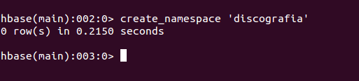

1. Crear una tabla llamada discos que contenga sólo las columnas: grupo, nombre_disco, anio, ranking (a su vez tendrá identificadores para EEUU y UK)

**create 'discografia:discos', 'anio', 'nombre_disco', 'grupo', 'ranking', 'certificación'**

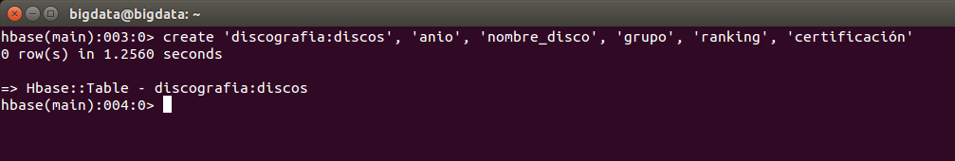

1. Cargar los datos en HBase (se pueden emplear los comandos put o una importación desde PIG). Nota: algunos años hay más de un disco por lo que la clave será el año y un secuencial, y no se disponen de todos los datos de rankings por lo que esos datos nulos no será necesario cargarlos

put 'discografia:discos','1967#0','nombre_disco','The Piper at the Gates of Dawn'

put 'discografia:discos','1967#0','grupo','Pink Floyd'

put 'discografia:discos','1967#0','ranking:usa','131'

put 'discografia:discos','1967#0','ranking:uk','6'

put 'discografia:discos','1967#0','certificación:usa','Oro'

put 'discografia:discos','1967#0','certificación:uk','Oro'

put 'discografia:discos','1968#0','nombre_disco','A Saucerful of Secrets'

put 'discografia:discos','1968#0','grupo','Pink Floyd'

put 'discografia:discos','1968#0','ranking:uk','9'

put 'discografia:discos','1968#0','certificación:uk','Oro'

put 'discografia:discos','1969#0','nombre_disco','Music from the Film More'

put 'discografia:discos','1969#0','grupo','Pink Floyd'

put 'discografia:discos','1969#0','ranking:usa','153'

put 'discografia:discos','1969#0','ranking:uk','9'

put 'discografia:discos','1969#1','nombre_disco','Ummagumma (Disco 2)'

put 'discografia:discos','1969#1','grupo','Pink Floyd'

put 'discografia:discos','1969#1','ranking:usa','74'

put 'discografia:discos','1969#1','ranking:uk','5'

put 'discografia:discos','1969#1','certificación:usa','Platino'

put 'discografia:discos','1969#1','certificación:uk','Oro'

put 'discografia:discos','1970#0','nombre_disco','Atom Heart Mother'

put 'discografia:discos','1970#0','grupo','Pink Floyd'

put 'discografia:discos','1970#0','ranking:usa','55'

put 'discografia:discos','1970#0','ranking:uk','1'

put 'discografia:discos','1970#0','certificación:usa','Platino'

put 'discografia:discos','1970#0','certificación:uk','Oro'

put 'discografia:discos','1971#0','nombre_disco','Meddle'

put 'discografia:discos','1971#0','grupo','Pink Floyd'

put 'discografia:discos','1971#0','ranking:usa','70'

put 'discografia:discos','1971#0','ranking:uk','3'

put 'discografia:discos','1971#0','certificación:usa','2X Platino'

put 'discografia:discos','1971#0','certificación:uk','Platino'

put 'discografia:discos','1972#0','nombre_disco','Obscured by Cloud'

put 'discografia:discos','1972#0','grupo','Pink Floyd'

put 'discografia:discos','1972#0','ranking:usa','46'

put 'discografia:discos','1972#0','ranking:uk','6'

put 'discografia:discos','1972#0','certificación:usa','Oro'

put 'discografia:discos','1972#0','certificación:uk','Oro'

put 'discografia:discos','1973#0','nombre_disco','The Dark Side of the Moon'

put 'discografia:discos','1973#0','grupo','Pink Floyd'

put 'discografia:discos','1973#0','ranking:usa','1'

put 'discografia:discos','1973#0','ranking:uk','1'

put 'discografia:discos','1973#0','certificación:usa','15x Platino'

put 'discografia:discos','1973#0','certificación:usa','1x Uranio'

put 'discografia:discos','1973#0','certificación:uk','9x Platino'

put 'discografia:discos','1975#0','nombre_disco','Wish You Were Here'

put 'discografia:discos','1975#0','grupo','Pink Floyd'

put 'discografia:discos','1975#0','ranking:usa','1'

put 'discografia:discos','1975#0','ranking:uk','1'

put 'discografia:discos','1975#0','certificación:usa','6x Platino'

put 'discografia:discos','1975#0','certificación:uk','2x Platino'

put 'discografia:discos','1977#0','nombre_disco','Animals '

put 'discografia:discos','1977#0','grupo','Pink Floyd'

put 'discografia:discos','1977#0','ranking:usa','3'

put 'discografia:discos','1977#0','ranking:uk','2'

put 'discografia:discos','1977#0','certificación:usa','4x Platino'

put 'discografia:discos','1977#0','certificación:uk','Oro'

put 'discografia:discos','1979#0','nombre_disco','The Wall'

put 'discografia:discos','1979#0','grupo','Pink Floyd'

put 'discografia:discos','1979#0','ranking:usa','1'

put 'discografia:discos','1979#0','ranking:uk','3'

put 'discografia:discos','1979#0','certificación:usa','23x Platino'

put 'discografia:discos','1979#0','certificación:uk','2x Platino'

put 'discografia:discos','1983#0','nombre_disco','The Final Cut'

put 'discografia:discos','1983#0','grupo','Pink Floyd'

put 'discografia:discos','1983#0','ranking:usa','6'

put 'discografia:discos','1983#0','ranking:uk','1'

put 'discografia:discos','1983#0','certificación:usa','2x Platino'

put 'discografia:discos','1983#0','certificación:uk','Platino'

put 'discografia:discos','1987#0','nombre_disco','A Momentary Lapse of Reason'

put 'discografia:discos','1987#0','grupo','Pink Floyd'

put 'discografia:discos','1987#0','ranking:usa','3'

put 'discografia:discos','1987#0','ranking:uk','3'

put 'discografia:discos','1987#0','certificación:usa','4x Platino'

put 'discografia:discos','1987#0','certificación:uk','Oro'

put 'discografia:discos','1994#0','nombre_disco','The Division Bell'

put 'discografia:discos','1994#0','grupo','Pink Floyd'

put 'discografia:discos','1994#0','ranking:usa','1'

put 'discografia:discos','1994#0','ranking:uk','1'

put 'discografia:discos','1994#0','certificación:usa','3x Platino'

put 'discografia:discos','1994#0','certificación:uk','2x Platino'

put 'discografia:discos','2014#0','nombre_disco','The Endless River'

put 'discografia:discos','2014#0','grupo','Pink Floyd'

put 'discografia:discos','2014#0','ranking:usa','3'

put 'discografia:discos','2014#0','ranking:uk','1'

put 'discografia:discos','2014#0','certificación:usa','Oro'

put 'discografia:discos','2014#0','certificación:uk','Platino'

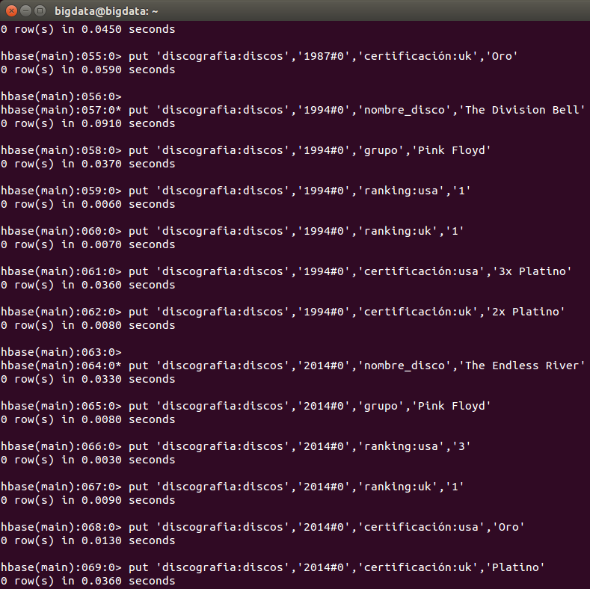

1. Escribir la instrucción y el resultado de consultar el álbum del año 1968

get 'discografia:discos','1968#0'

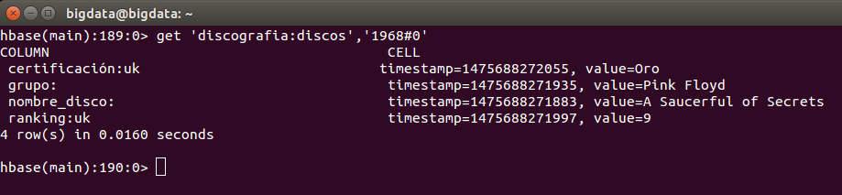

1. Añadir la información de los álbumes de estudio de GreenDay <https://en.wikipedia.org/wiki/Green_Day_discography>

|  |  |  |  |  |
| --- | --- | --- | --- | --- |
| Year | **Title** | **Band** | US | UK |
| 1990 | 39/Smooth | Green Day | — | — |
| 1992 | Kerplunk | Green Day | — | — |
| 1994 | Dookie | Green Day | 2 | 13 |
| 1995 | Insomniac | Green Day | 2 | 8 |
| 1997 | Nimrod | Green Day | 10 | 11 |
| 2000 | Warning | Green Day | 4 | 4 |
| 2004 | American Idiot | Green Day | 1 | 1 |
| 2009 | 21st Century Breakdown | Green Day | 1 | 1 |
| 2012 | ¡Uno! | Green Day | 2 | 2 |
| 2012 | ¡Dos! | Green Day | 9 | 10 |
| 2012 | ¡Tré! | Green Day | 13 | 31 |

put

'discografia:discos','1990#0','nombre_disco','39/Smooth'

put 'discografia:discos','1990#0','grupo','Green Day'

put 'discografia:discos','1992#0','nombre_disco','Kerplunk'

put 'discografia:discos','1992#0','grupo','Green Day'

put 'discografia:discos','1994#1','nombre_disco','Dookie'

put 'discografia:discos','1994#1','grupo','Green Day'

put 'discografia:discos','1994#1','ranking:usa','2'

put 'discografia:discos','1994#1','ranking:uk','13'

put 'discografia:discos','1995#0','nombre_disco','Insomniac'

put 'discografia:discos','1995#0','grupo','Green Day'

put 'discografia:discos','1995#0','ranking:usa','2'

put 'discografia:discos','1995#0','ranking:uk','8'

put 'discografia:discos','1997#0','nombre_disco','Nimrod'

put 'discografia:discos','1997#0','grupo','Green Day'

put 'discografia:discos','1997#0','ranking:usa','10'

put 'discografia:discos','1997#0','ranking:uk','11'

put 'discografia:discos','2000#0','nombre_disco','Warning'

put 'discografia:discos','2000#0','grupo','Green Day'

put 'discografia:discos','2000#0','ranking:usa','4'

put 'discografia:discos','2000#0','ranking:uk','4'

put 'discografia:discos','2004#0','nombre_disco','American Idiot'

put 'discografia:discos','2004#0','grupo','Green Day'

put 'discografia:discos','2004#0','ranking:usa','1'

put 'discografia:discos','2004#0','ranking:uk','1'

put 'discografia:discos','2009#0','nombre_disco','21st Century Breakdown'

put 'discografia:discos','2009#0','grupo','Green Day'

put 'discografia:discos','2009#0','ranking:usa','1'

put 'discografia:discos','2009#0','ranking:uk','1'

put 'discografia:discos','2012#0','nombre_disco','¡Uno!'

put 'discografia:discos','2012#0','grupo','Green Day'

put 'discografia:discos','2012#0','ranking:usa','2'

put 'discografia:discos','2012#0','ranking:uk','2'

put 'discografia:discos','2012#1','nombre_disco','¡Dos!'

put 'discografia:discos','2012#1','grupo','Green Day'

put 'discografia:discos','2012#1','ranking:usa','9'

put 'discografia:discos','2012#1','ranking:uk','10'

put 'discografia:discos','2012#2','nombre_disco','¡Tré!'

put 'discografia:discos','2012#2','grupo','Green Day'

put 'discografia:discos','2012#2','ranking:usa','13'

put 'discografia:discos','2012#2','ranking:uk','31'

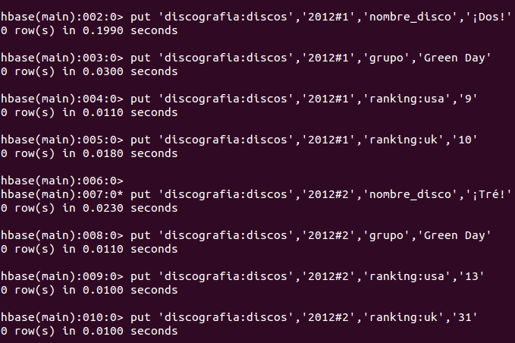

1. Ejecuta varias instrucciones (describiéndolas) para analizar datos anteriores
   1. EL contenido de la tabla

**scan 'discografia:discos'**

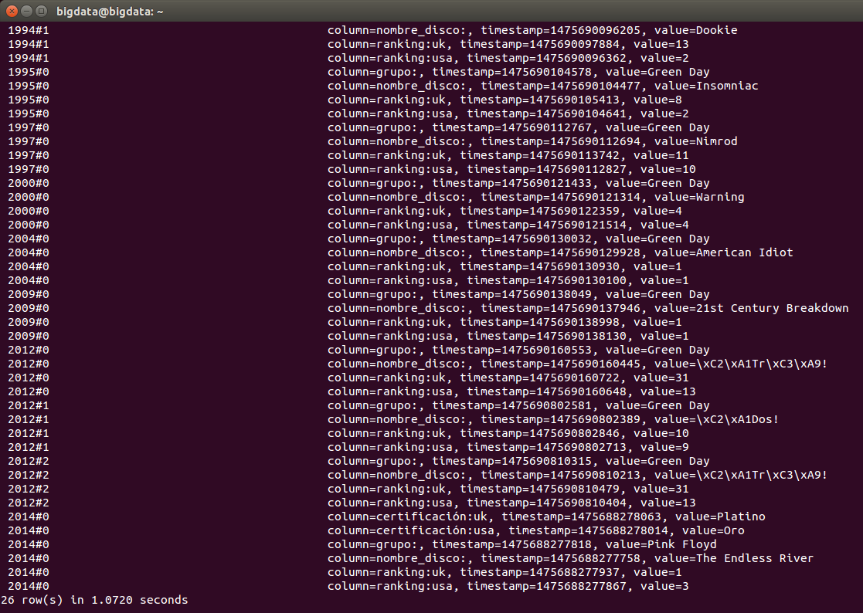

* 1. Consultar por fecha especifica

**get 'discografia:discos','2012#0'**

**get 'discografia:discos','2012#1'**

**get 'discografia:discos','2012#2'**

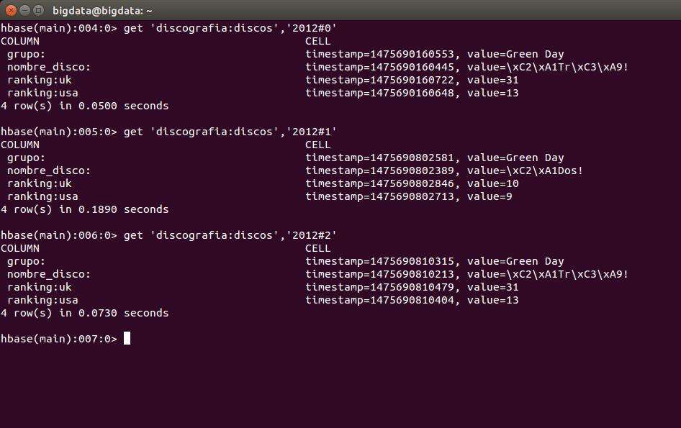

* 1. Seleccionamos columnas de determinado registro

**get 'discografia:discos','1997#0','nombre_disco','ranking:usa'**

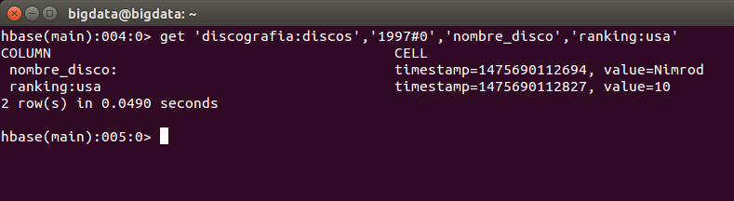

* 1. Seleccionando algunos albunes existentes

**scan 'discografia:discos', { COLUMNS => 'nombre_disco', LIMIT=> 5 }**

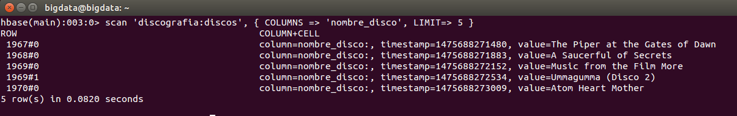

* 1. Selecciono todos los que estuvieron en USA en el ranking 1

**scan 'discografia:discos', { COLUMNS => 'ranking:usa', FILTER => "ValueFilter( >, 'binary:1' )",COLUMNS=>'nombre_disco' }**

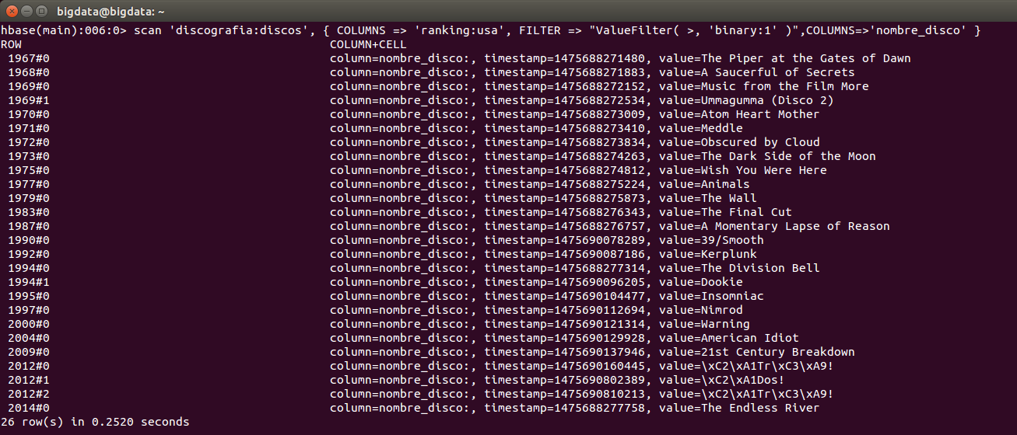

* 1. Eliminando 1 registro

**deleteall 'discografia:discos','1968#0'**

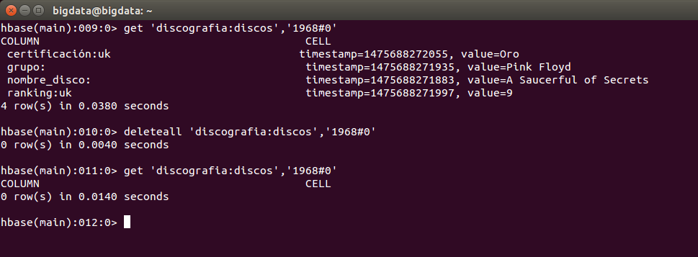

* 1. Eliminar toda la tabla

**La desabilitamos**

**disable 'discografia:discos'**

**Validamos que este deshabilitada**

**is_disabled 'discografia:discos'**

**La eliminamos**

**drop 'discografia:discos'**

